**МИНИСТЕРСТВО ТРАНСПОРТА РОССИЙСКОЙ ФЕДЕРАЦИИ**

**ФЕДЕРАЛЬНОЕ ГОСУДАРСТВЕННОЕ АВТОНОМНОЕ ОБРАЗОВАТЕЛЬНОЕ**

**УЧРЕЖДЕНИЕ ВЫСШЕГО ОБРАЗОВАНИЯ**

**«РОССИЙСКИЙ УНИВЕРСИТЕТ ТРАНСПОРТА»**

**(РУТ (МИИТ)**

Институт/факультет «Академия “Высшая Инженерная Школа”, АВИШ»

Специальность/Направление подготовки Информатика и вычислительная техника

**КУРСОВАЯ РАБОТА**

**по дисциплине:** Машинное обучение и анализ данных

|  |  |
| --- | --- |
| **на тему:** | "Прогнозирование необходимого количества дней для доставки груза" |

|  |  |
| --- | --- |
| **Студент группы ШАД 212** | **Петров А.Г** |
| **Научный руководитель** | **Атамасов Н.В.** |

**Оглавление**

**Введение** 3

**Основные шаги выполнения. EDA** 4

**Основные шаги выполнения. Подготовка данных** 10

**Основные шаги выполнения. Разделение на выборки** 14

**Основные шаги выполнения. Построение модели.** 15

**Основные шаги выполнения. Лучшая модель** 17

**Основные шаги выполнения. Интерпретация лучшей модели** 20

**Выводы** 26

# **Введение**

В современном мире эффективная логистика и грузоперевозки имеют решающее значение для экономики. В работе создана модель прогнозирования с использованием набора данных «32_052019.xlsx», чтобы предсказать, сколько дней будет доставляться груз.

**Характеристики набора данных:**

В наборе данных содержится 36193 строк и 48 столбцов.

**Оценка:**

В данной курсовой работе, так как решаем задачу классификации, мы будем использовать Accuracy как метрику оценки.

# **Основные шаги выполнения. EDA**

В данной курсовой работе были данные импортированы из Excel, и была создана их копия.

Рис 1. Загрузка датасета

Просмотрена статистика датасета.

Рис 2. Знакомство с данными

Просмотр общей информации о наборе данных, выявление основных характеристик.

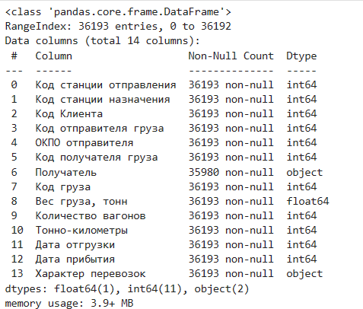

Рис 3. Просмотр информации о датасете

Просмотр данных, типов данных, выявление некорректных типов.

Рис 4. Матрица корреляции

Построена корреляционная матрицa, она отображает степень связи между переменными в наборе данных

Рис 5. График веса груза

Данная гистограмма показывает количество записей в наборе данных по весу.

Рис 6. Круговая диаграмма

Затем построен график зависимости среднего веса груза от его характера перевозок.

Рис 7. Средний вес груза по каждой категории

# **Основные шаги выполнения. Подготовка данных**

Уберем ненужные пробелы

Рис 8. Удаление пробелов справа

Рис 9. Оставлены столбцы где наименование груза начинается на СТАЛЬ

Рис 10. Удаление колонок с пропусками

Решено было удалить пропуски столбцы с пропусками, потому что они никак не будут влиять на модель.

После сделано кодирование нужного столбца для обучения модели.

Рис 11. Кодирование столбца

Сделана функция для правильной работы с датой.

Рис 12. Преобразование столбца времени

Создание целевого столбца из разницы даты отправки и даты прибытия.

Рис 13. Создание целевого столбца

После было удаление столбцов, которые связаны с целевым столбцом.

Рис 15. Удаление не коррелирующих столбцов

Удаление столбцов, которые не повлияют на обучение, потому что корреляция почти отсутствует.

# **Основные шаги выполнения. Разделение на выборки**

Разделили данные на два набора для обучения модели.

Рис 16. Разделение на выборки

# **Основные шаги выполнения. Построение модели.**

Для создания базовой модели была выбрана библиотека automl - tpot.

Результатом работы с этой библиотекой стала модель, которая показала наилучший показатель Accuracy, а также оптимальные параметры для ее работы.

Рис 17. Вывод tpot

Для оценки была взята MAE. После получения модели и параметров для нее, она была запущена и построены метрики для её оценки.

Рис 19. Вывод метрик для tpot

# **Основные шаги выполнения. Лучшая модель**

Следующим шагом стало построение собственных моделей, которые превзойдут Accuracy у модели automl.

Изначально проверено:

1. KNeighborsRegressor

Метрики очень отличались, поэтому была взята другая модель.

Рис 20. KNeighborsRegressor

1. RandomForestRegressor

Данная модель показала неплохие результаты на нашем наборе данных.

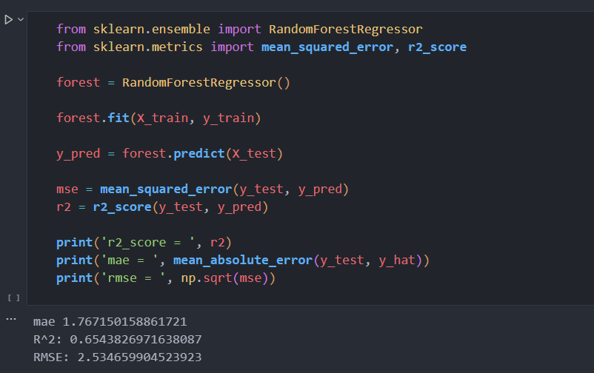

Рис 21. RandomForestRegressor

1. GradientBoostingRegressor

Следующей неплохой моделью стал градиентный бустинг, для которого подбор параметров осуществлялся через GridSearch.

Рис 22 GradientBoostingRegressor

1. CatBoostClassifier

Последней и лучшей стала модель разработанная Яндексом - CatBoost, превосходящая модель из tpot.

Рис 22. CatBoostRegressor

# **Основные шаги выполнения. Интерпретация лучшей модели**

Лучшей моделью является CatBoost, а моделью от tpot – GradientBoostingRegressor. Для того, чтобы понять какие фичи сильно влияют на модели, была выполнена настройка SHAP b интерпретация для каждой модели.

Рис 23. Настройка SHAP

После настройки стала визуализация, сначала был сделан график для моей лучшей модели, а после для модели из tpot.

Рис 24. Код для создания SHAP визуализации

Визуализация для лучшей модели.

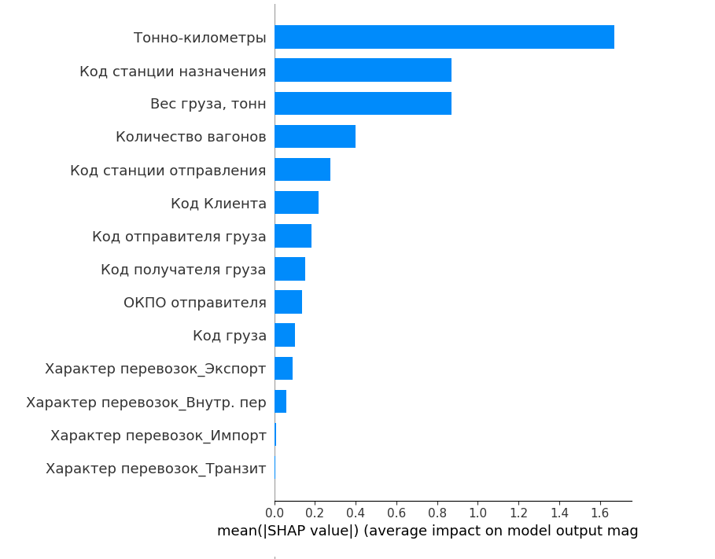

Рис 25. Визуализация лучшей модели

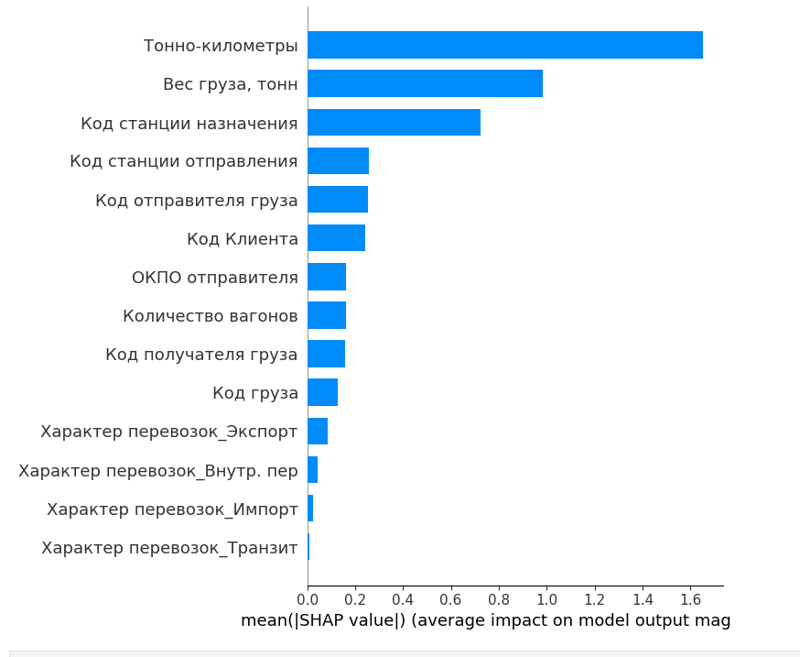

Рис 26. Визуализация для модели из tpot

Потом сделана локальная интерпретация и выбрано две строчки для проверки важности фичей для данных строчек данных.

Рис 27. Интерпретация модели CatBoost

Рис 28. Интерпретация модели CatBoost

После этого была сделана визуализация Partial Dependency для трех самых важных столбцов, на основании визуализации SHAP.

Рис 29. Partial Dependency

# **Выводы**

В заключении можно сказать, что CatBoostClassifier проявил себя эффективнее и лучше по сравнению с базовой моделью.

Была использована визуализация SHAP для лучшего понимания влияния различных признаков на само обучение модели. Было подробно изучено воздействие конкретных наблюдений на предсказания модели.

Для дальнейшего повышения производительности модели рекомендуется более тщательно изучить различные параметры и оценить их влияние на конечные результаты.